|  |  |
| --- | --- |
| Filière : | DSI2 |
| P.F.E. : | Application Mobile  ‘Fuel Delivery’ |
| Sujet : | Cahier des Charges |

|  |  |  |  |
| --- | --- | --- | --- |
| Groupe : 5 | | | |
| Nom : | HAMDANI | El HASSBI | ZAMOURI |
| Prénom : | Hannae | Imad | Iliyass |
| CNE : | N138282675 | N130302176 | N131157948 |

1. **Présentation générale de Project :**

« Fuel Delivery » est solution d’une application mobile qui va facilite le ravitaillement des voitures. Un chauffeur d’un camion d’essence viendra ravitailler votre véhicule. Les stations auront un rôle important. Car nous avons besoin des camions spécifique avec une fonction de ravitaillement des voitures par le carburant sur place.

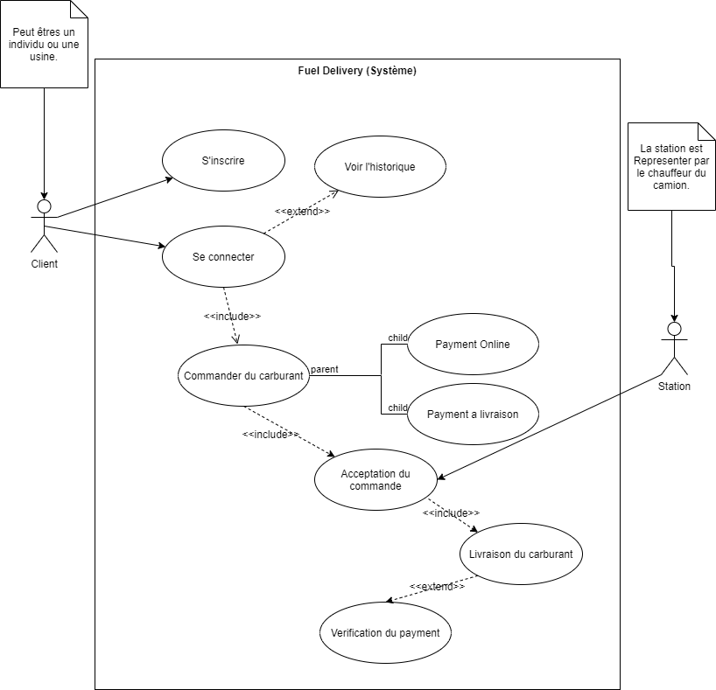Il est facile à utiliser, cela prendra 2 minutes pour s'inscrire. Après, vous pouvez facilement demander la livraison de carburant en quelques clics. Le paiement peut être effectué en ligne ou en espèces à la livraison.

Figure 1 Digramme des cas d'utilisation

* **Pourquoi la livraison du carburant ?**

Nous sommes à l'ère de la vitesse, le temps est plus précieux que tout. Perdre du temps quotidiennement ou hebdomadairement à la station-service n'est pas une bonne habitude. Parfois, il vous faudra une heure pour aller à la station-service à cause des embouteillages.

* **Les situations d’urgence :**

Il sera très utile en cas d'urgence ou lorsque vous oubliez de remplir votre véhicule et que vous découvrez que vous êtes si loin de la station-service la plus proche.

* **Gain de temps :**

Il est si stressant d'aller jusqu'à une station-service pour faire le plein d'essence dans votre véhicule. Surtout quand vous êtes trop occupé pour le faire.

1. **Fonctionnalités attendues :**

* **Détecter la position actuelle (GPS).**

Fonctionnalité pour que la position va être détecter automatiquement.

* **Paiement en ligne.**

Fonctionnalité pour que le paiement peuvent entre en ligne par une carte bancaire.

* **Historique des demandes.**

Base de données pour que tous les demande va être enregistrer et chaque client peuvent regarder les historiques.

1. **A qui s’adresse l’application ?**

Toute personne peut utiliser cette application, vous n'avez pas besoin d'une carte de paiement vous pouvez payer en espèces. Vous pouvez faire une demande à tout moment, depuis n'importe quel endroit. Cependant, si vous avez une usine ou une entreprise de transport. Vous pouvez faire une demande de gaz sur place pour ravitailler vos véhicules ou camions.

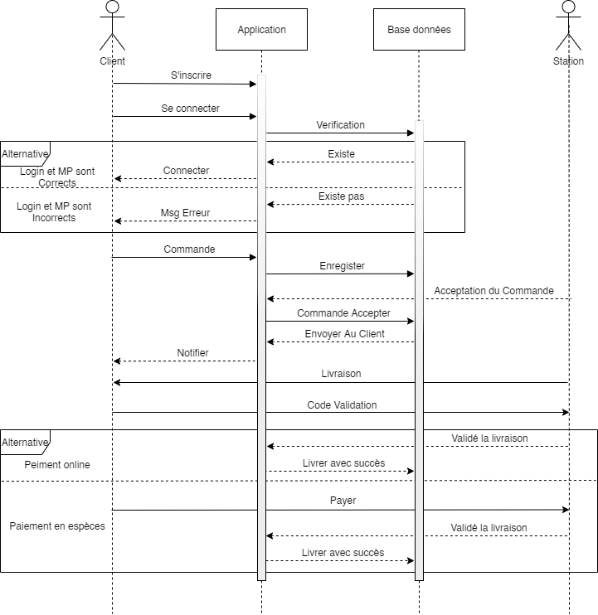

Figure 2 Diagramme de séquence